Nasa

Fait par :
Adam giguère
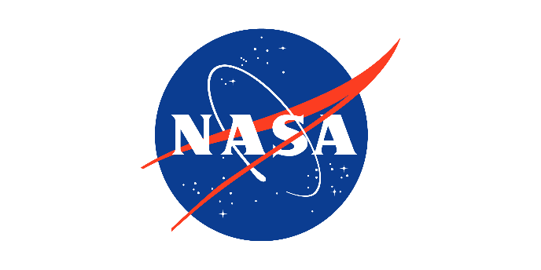

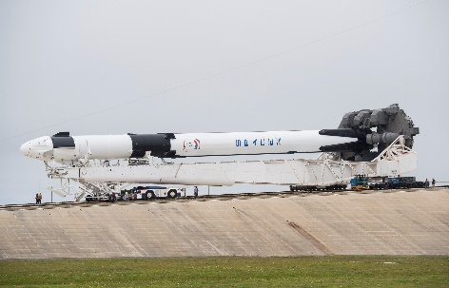
Crew dragon

Quoi :capsule
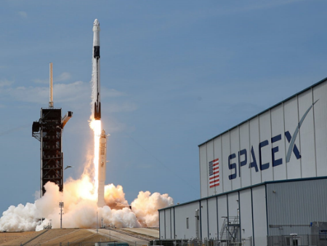
Compagnie :space X
Proprio :Elon Musk

Quand :2018 et maintenant
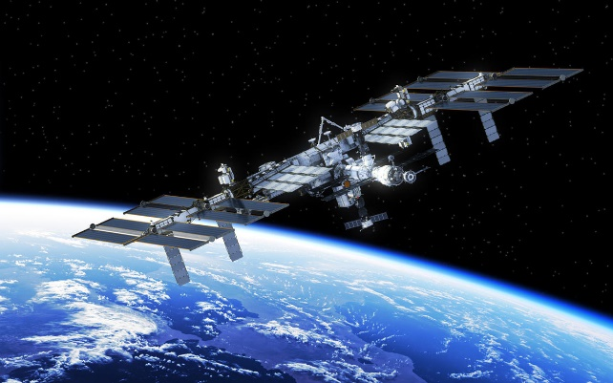
But :Envoyer des astronaute dans ISS
I :international
S :space
S :station

Pourquoi :Les navette spatiale vont au musée
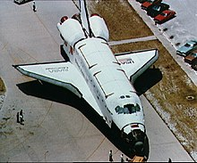

$par siège soyouz :78 millions de dollars pourr un tour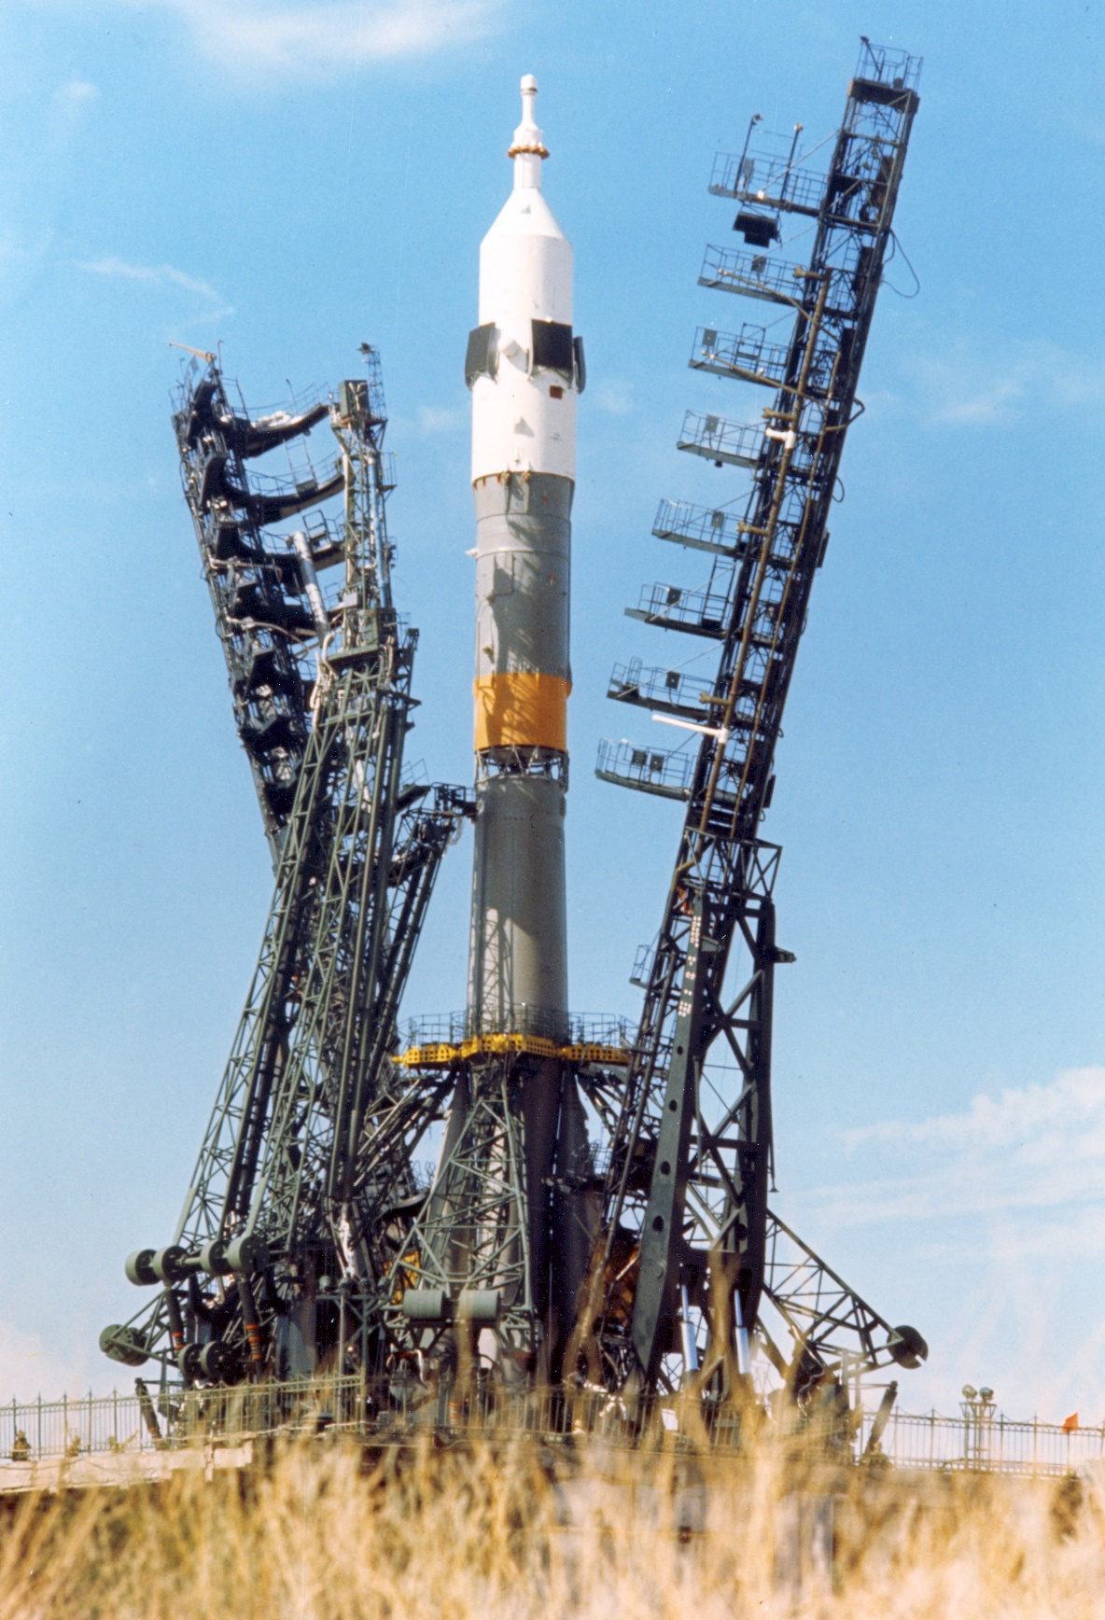
Client : Tom Cruise

